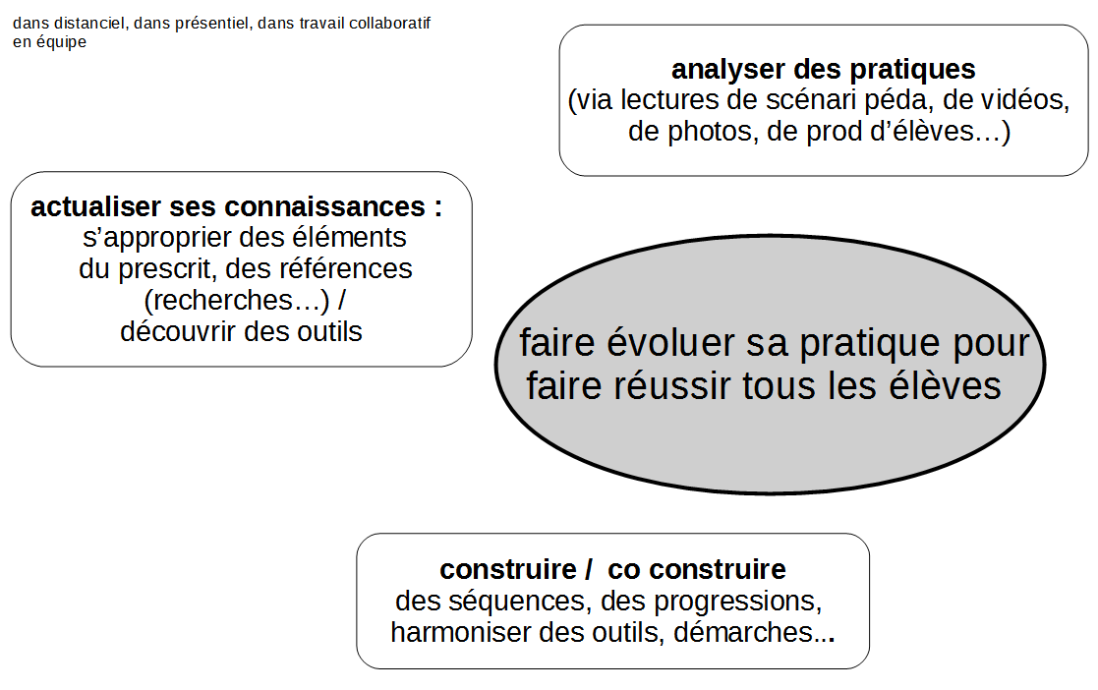
Module de formation français CM
Thématique « Apprendre à comprendre »

Quels objectifs ?

Quels contenus, quelle organisation des temps du module ?

Temps 1 distanciel
dates, durée :
Objectifs :  Actualiser ses connaissances  - en lisant (des extraits de textes institutionnels, des apports de recherches, des outils)  - en regardant des capsules vidéos  Problématiser  - la complexité de l’activité de compréhension  - Les stratégies de mise en œuvre de l’activité de compréhension | PRENDRE CONNAISSANCE DES DIFFERENTS DOCUMENTS  1/ Document Eduscol  - Pourquoi enseigner la compréhension de textes  2/ Prendre connaissance des évaluations PIRLS  3/ Les repères annuels :  4/ les éléments du programme  5/ Lire des extraits de la conférence de consensus de mars 2016 : « Lire, écrire, comprendre »  6/ Lire des extraits de la conférence « différenciation »  7/ Enseignement explicite  Voir doc « enseigner explicitement »  8/ Télécharger le Prezi « la compréhension de lecture sur Eduscol »  Il répertorie toutes les ressources disponibles.  FAIRE PASSER AUX ELEVES L’EVALUATION  « LA TARTE ANTI-ENNEMIE »  - Vous faites passer à vos élèves le test proposé en suivant les consignes.  - Vous répondez aux questions suivantes :  - Quelles sont les trois questions qui ont mis les élèves le plus en difficulté ?  - Quelles hypothèses faites-vous sur la non-réussite de vos élèves ?  POUR SE PREPARER AU TEMPS DE PRESENTIEL  - Essayer de synthétiser les informations dont vous aurez pris connaissance en vous appuyant sur les questions suivantes :  - Quels enjeux (long terme) ?  - Quels attendus ?  - Quelle(s) démarche(s)  - Quels principes didactiques ?  - Quelle organisation de son enseignement ? (progression, emploi du temps, outils (maitre, élèves), supports, types d'écrits , modalités de travail)  - Quelles activités proposer aux élèves ?  - Comment différencier, adapter ?  - Que faudrait-il éviter ?

